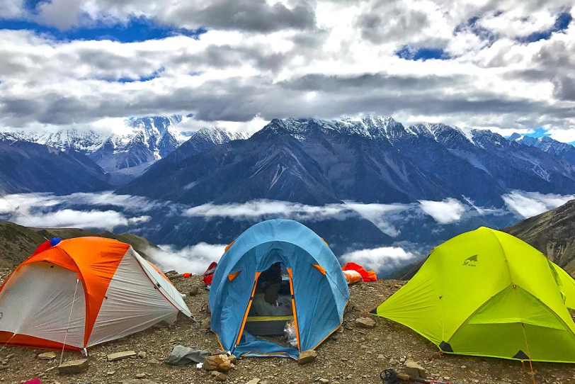

Процедура тестирования включает обязательную регистрацию участника на Интернет-портале комплекса ГТО www.gto.ru.

Туристский поход с проверкой туристских навыков
Выполнение норматива испытания (теста) «Туристский поход с проверкой туристских навыков» (далее - «Туристский поход») проводится в виде прохождения пешеходного или лыжного маршрута протяженностью не менее указанного количества километров, установленных государственными требованиями комплекса ГТО с IV по XV ступени, и проверки туристских навыков при прохождении маршрута. Выполнение нормативов проводится в природной среде (при наличии, рекомендуется использовать систему национальных и региональных троп экотуризма); характер маршрута (тропы, грунтовые дороги, бездорожье и т.д.), наличие и вес рюкзака не регламентируются.
Прием нормативов проводится центрами тестирования. Для оценки выполнения нормативов испытания (теста) в состав судейских бригад центра тестирования могут включаться представители федераций спортивного туризма, центров и станций юных туристов, туристских клубов, и других структур, развивающих спортивный туризм, спортивные судьи по видам спорта «спортивный туризм», «спортивное ориентирование», а также лица, имеющие звание «Туристский организатор», «Инструктор детско-юношеского туризма» или «Инструктор туризма».
Испытание «Туристский поход» выполняется в составе туристской группы в количестве не более 15 человек на одного руководителя. В III-V ступенях туристская группа комплектуется из обучающихся в количестве от 8 до 20 человек и возглавляется как минимум двумя совершеннолетними руководителями.
Перед тестированием для участников проводится инструктаж, включающий основные правила безопасного поведения в туристском походе.
Проверяется соответствие личной одежды и обуви участников погоде и виду туристского похода. Группа должна быть обеспечена медицинской аптечкой. Определяется направляющий и замыкающий и порядок связи между ними.
При приеме норматива для III-VII ступеней обязательна проверка туристских навыков. Проверка туристских навыков проводится при прохождении маршрута при участии представителей центров тестирования.
Основные навыки, необходимые участнику туристского похода.
Должен знать порядок действий:
- в случае возникновения опасных явлений и стихийных бедствий;
- в случае потери ориентировки;
- в случае получения травмы или заболевания.

Должен уметь:
- подготовить личное и общественное снаряжение для участия в туристском походе;
- выбрать место бивуака, установить палатку, заготовить дрова, развести и поддерживать костер;
- составить перечень продуктов для приготовления обеда на костре;
- передвигаться по различным видам рельефа, в лесу, преодолевать овраги, склоны, чащобные и заболоченные участки, другие естественные и искусственные препятствия;
- ориентироваться на местности: работать с картой и компасом, определять точку своего стояния, действия в случае потери ориентировки; определять стороны горизонта по небесным светилам и местным предметам;
- оказывать первую помощь при ушибах, ссадинах, потертостях, порезах; при переломах верхних и нижних конечностей;
- владеть приемами наложения повязок и элементарными приемами транспортировки пострадавшего.

Место тестирования
Проведение испытания проводится как в природной среде, так и на искусственном рельефе.
Местом проведения тестирования является участок местности (площадка), содержащий необходимый набор естественных или искусственных препятствий.
Дистанция проведения испытаний
Дистанция должна быть спланирована так, чтобы:
- участники не пересекали опасные места (железнодорожные пути, дороги с интенсивным движением транспорта и т.п.), не передвигались по запретным для движения территориям (посевы, лесопосадки и т.п.), через неблагоприятные в экологическом отношении участки (свалки, отстойники очистных сооружений и т.п.);
- для успешного ее прохождения в равной мере требовалась физическая и техническая подготовка;
- было соблюдено равенство условий для всех участников.

Форма одежды и требования к снаряжению
Одежда и обувь должны обеспечивать работоспособность участника и не наносить повреждений судейскому снаряжению, собственному снаряжению, а также оборудованию дистанции.
Пригодность и исправность снаряжения, обеспечивающего безопасность, проверяется судьей при группе участников.
В случае неисправности снаряжения участник к тестированию не допускается.
Техническое обеспечение группы на маршруте
Ответственность за комплектность и качество снаряжения лежит на участниках туристской группы.
Количественный состав и качество необходимого снаряжения определяется особенностями маршрута, его сложностью, препятствиями, районом проведения, сезоном.
Критерии оценки вида испытания «Туристский поход с проверкой туристских навыков»
Для выполнения вида испытания «Туристский поход с проверкой туристских навыков» необходимо преодолеть дистанцию в соответствии с государственными требованиями к уровню физической подготовленности населения в рамках комплекса ГТО и продемонстрировать владение туристскими навыками:
- на бронзовый знак отличия необходимо продемонстрировать владение не менее чем 3 навыками;
- на серебряный знак отличия - не менее чем 5 навыками;
- на золотой знак отличия - не менее чем 7 навыками.
Перечень прикладных навыков
Установка палатки (группой не более 4 человек) или организация ночлега в природной среде. Рекомендуется использовать 2-х, 3-х местные палатки (типа «домик» или каркасные сферические палатки). Время на установку палатки типа «домик» - до 10 минут, каркасной - до 15 минут.
Укладка рюкзака
Необходимо продемонстрировать правильную укладку рюкзака, используя тяжелые и легкие предметы.
Разведение костра (без учета времени на заготовку дров).
По выбору организаторов:
- типы костров (нодья, таежный и т.д.)
- методы разжигания костра, подготовка кострища (в случае отсутствия специально оборудованного для костра места).
Время выполнения задания - 10 минут.
Возможные варианты выполнения задания:
1. Вскипятить воду. Количество воды в котелке - 1 литр; если вода пролита, то ее доливают до этого объема.
2. Пережигание нитки, расположенной на 20 см выше уложенных дров, уровень укладки хвороста ограничивается проволокой, натянутой на высоте 30-50 см.
Разрешается использовать для разжигания только природные материалы и любое количество спичек, но одновременно можно зажигать только одну спичку.
Финишем является обрыв пережигаемой нити или, при кипячении воды, доведение до состояния «белого ключа».
Тестирование осуществляется в порядке, установленном приказом Министерства спорта Российской Федерации от 28.01.2016 № 54 «Об утверждении Порядка организации и проведения тестирования по выполнению нормативов испытаний (тестов) Всероссийского физкультурно-спортивного комплекса «Готов к труду и обороне» (ГТО)».

